**BIBLIOTEKA SZKOLNA**

**ZAPRASZA**

do wzięcia udziału

w SZKOLNYM KONKURS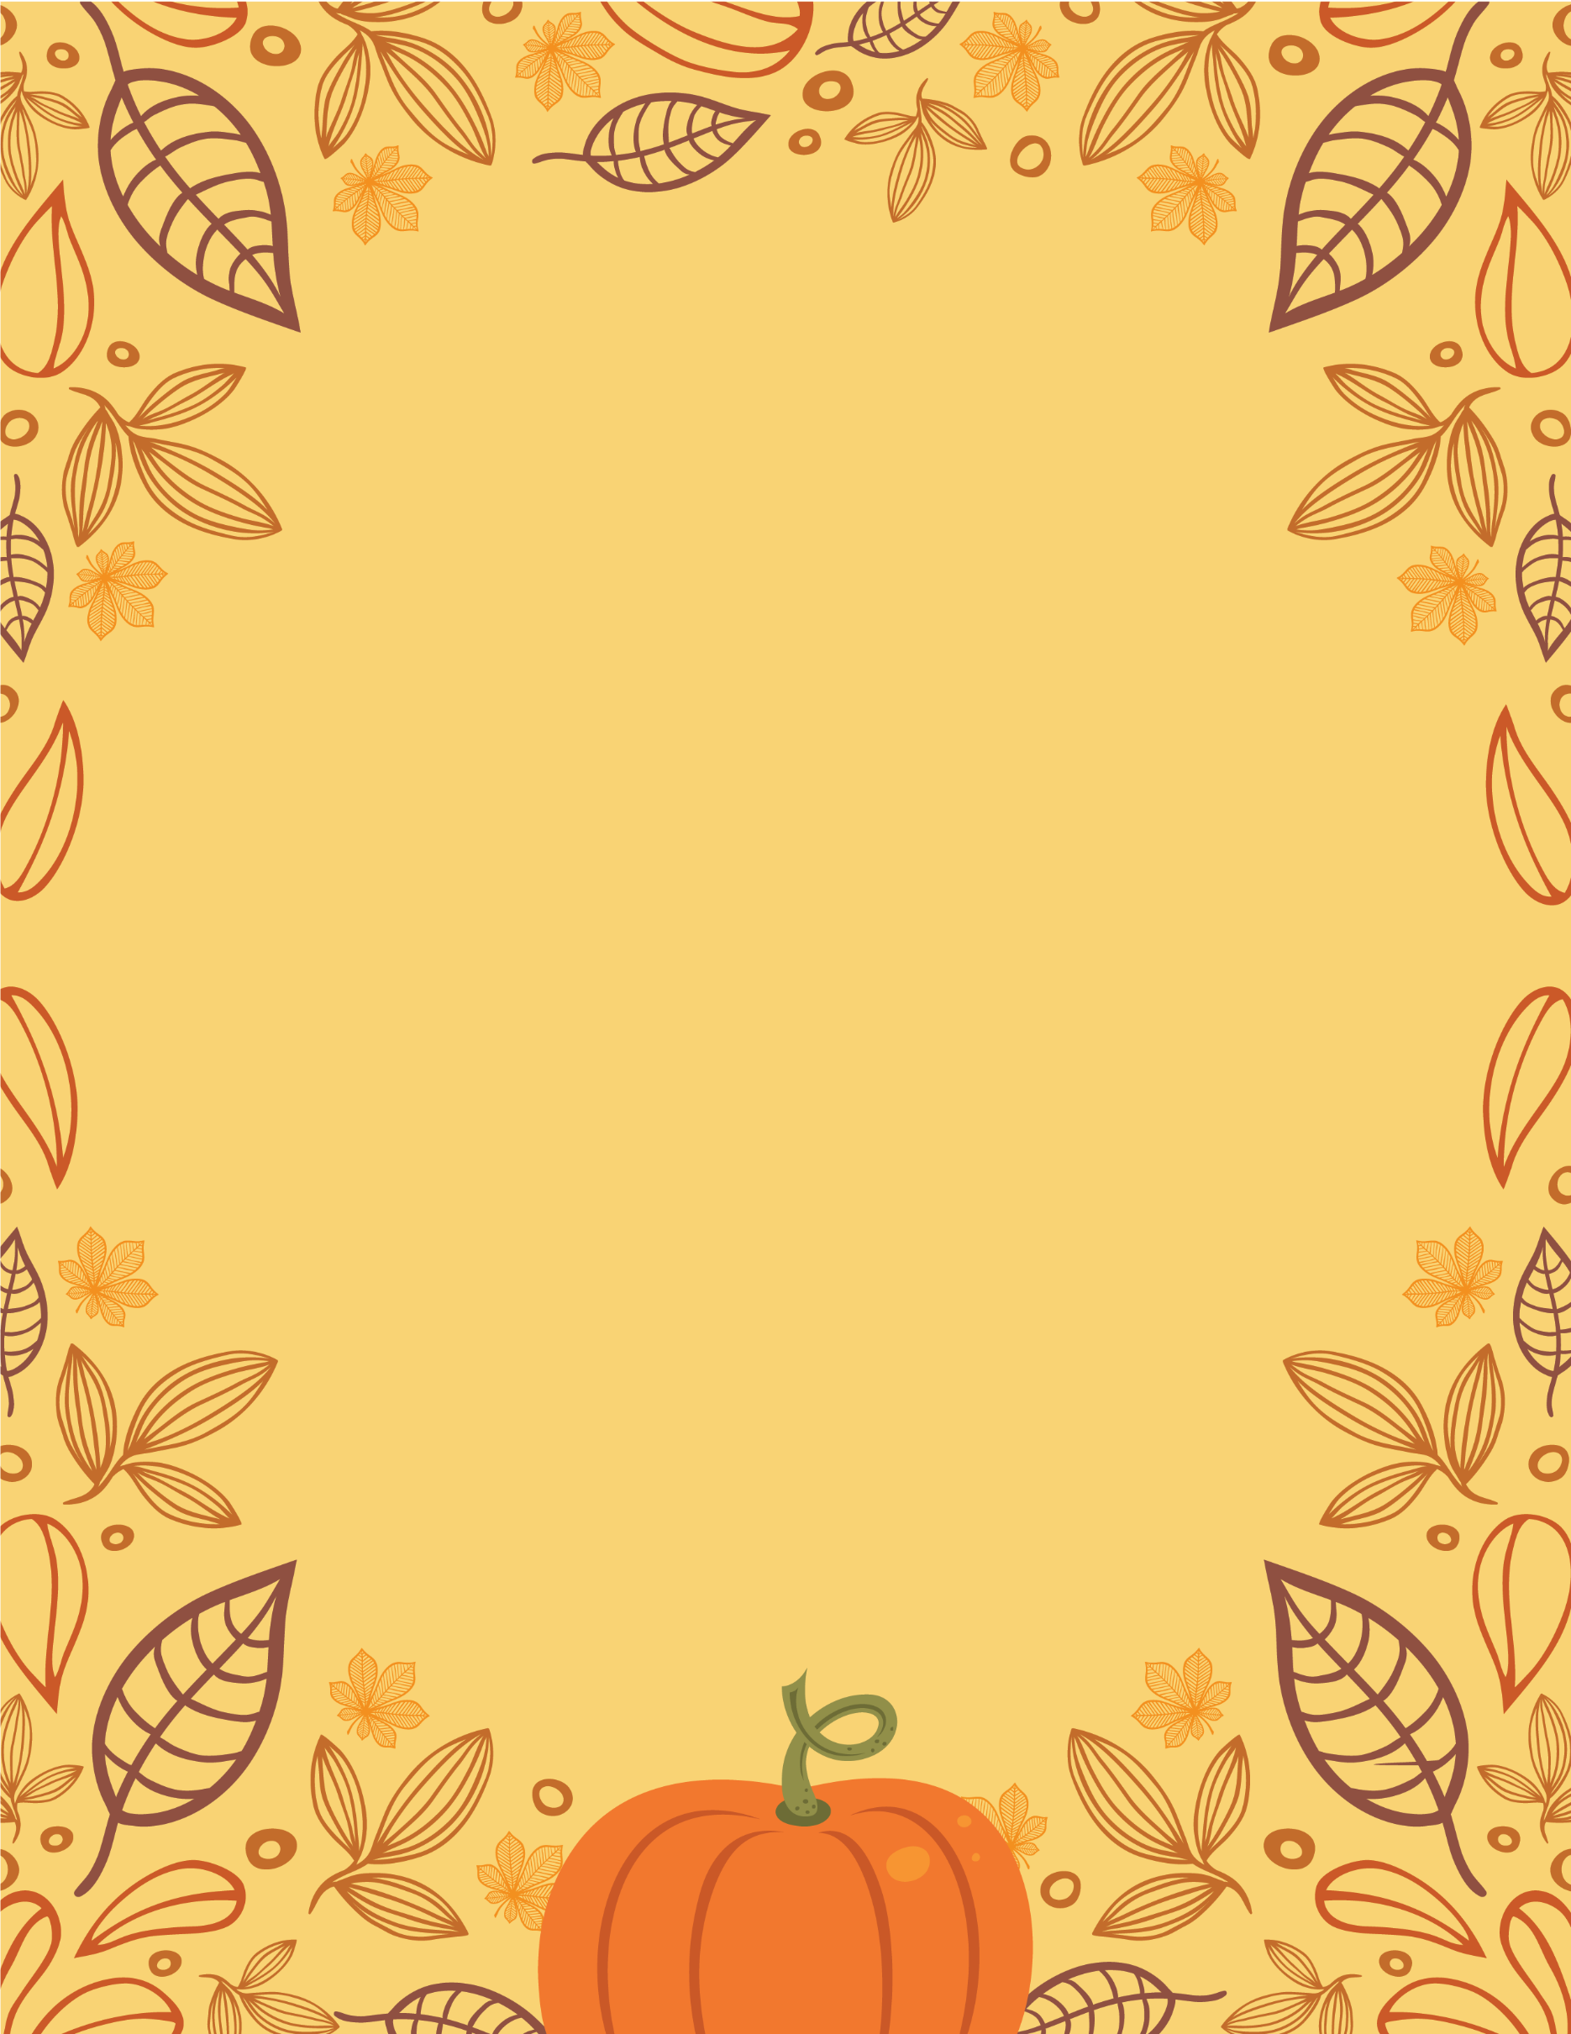IE   
CZYTELNICZO- FOTOGRAFICZNYM

dla klas IV-VIII

„POKAŻ NAM SWOJĄ ULUBIONĄ KSIĄŻKĘ”

Pracę prześlij na adres: bibliotekachrobry@gmail.com  
do 31 października 2023r.!

Regulamin konkursu   
oraz Indywidualna karta zgłoszenia   
są dostępne w bibliotece szkolnej